

**滨江小三班**

**2024/4/15**

天气：晴

”

****

入园情况：今天来了19位小朋友，**朱子贝、刘欣远、、李艺可、沈懿心**请假。

情绪管理：**谢嘉赟、杨皓宇、刘子文、樊予诺、李芊烨、丁依沐、朱瑾瑜、印梦瑶李艺可、朱瑾瑜、陶子沐、黄沐尔、苏言哲、陈硕、赵中熠、朱梓宸、赵嘉玥、张轩齐、于朗、晁乐怡、张昱安**等小朋友能够开开心心入园！**杨皓宇、刘子文、陶子沐、黄沐尔、苏言哲、陈硕、赵中熠、朱梓宸、赵嘉玥、丁依沐、于朗、晁乐怡、樊予诺、张昱安**等小朋友能主动和老师、同伴打招呼。

**mmexport1590938236088mmexport1590938236088**

**02生活活动**

**用餐情况**

晨点：牛奶、饼干。

午餐：米饭、红烧板栗土豆鸡腿、芹菜炒豆干、鹌鹑蛋肉丝汤。

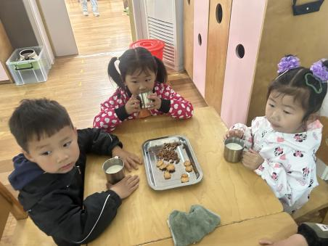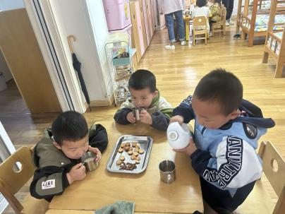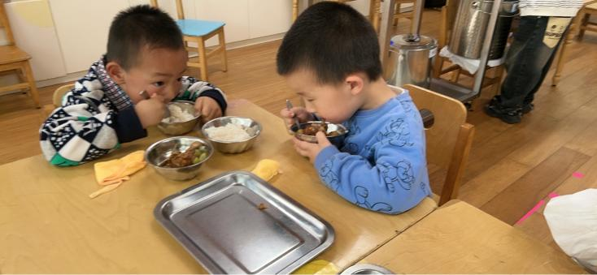

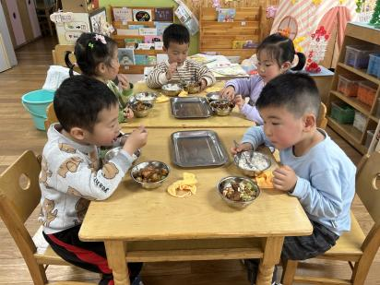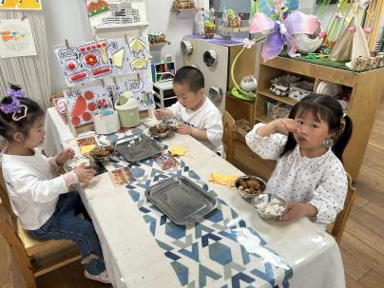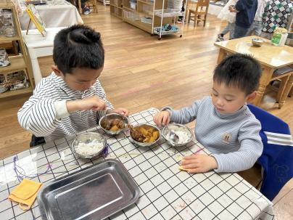

**4.15午餐情况**

|  |  |  |  |  |  |  |  |  |  |  |  |
| --- | --- | --- | --- | --- | --- | --- | --- | --- | --- | --- | --- |
| **姓名** | **光盘小达人** | **桌面整洁** | **握勺姿势** | **姓名** | **光盘小达人** | **桌面整洁** | | | **握勺姿势** | | |
| 杨皓宇 | ○ | ○ | ○ | 陶子沐 | ○ | ○ | | | ○ | | |
| 刘子文 | ○ | ○ | ○ | 苏言哲 | ○ | ○ | | | ○ | | |
| 印梦瑶 | ○ | ○ | △ | 张轩齐 | ○ | △ | | | △ | | |
| 陈硕 | ○ | △ | ○ | 丁依沐 | ○ | ○ | | | ○ | | |
| 李艺可 | 请假 | | | 李芊烨 | ○ | ○ | | | ○ | | |
| 刘欣远 | 请假 | | | 朱瑾瑜 | ○ | ○ | | | ○ | | |
| 朱梓宸 | ○ | ○ | ○ | 沈懿心 | 请假 | | | | | | |
| 赵中熠 | ○ | ○ | △ | 谢嘉赟 | ○ | | | ○ | | | ○ |
| 于朗 | ○ | ○ | ○ | 樊予诺 | ○ | | ○ | | | ○ | |
| 张昱安 | ○ | ○ | ○ | 黄沐尔 | ○ | ○ | | | ○ | | |
| 赵嘉玥 | ○ | ○ | ○ | 晁乐怡 | ○ | ○ | | | ○ | | |
| 朱子贝 | 请假 | | |  |  | | | | | | |

**（**注：○做到了，△再加油**）**

**午睡情况**

所有小朋友都能够在13:00前自主入睡，如**杨皓宇、刘子文、陶子沐、黄沐尔、苏言哲、朱瑾瑜、陈硕、赵中熠、刘欣远、朱梓宸、赵嘉玥、张轩齐、丁依沐、印梦瑶、于朗、朱子贝、李艺可、晁乐怡、樊予诺、张昱安**等。

**自理能力**

**杨皓宇、刘子文、陶子沐、黄沐尔、苏言哲、朱瑾瑜、陈硕、赵中熠、刘欣远、朱梓宸、赵嘉玥、张轩齐、丁依沐、印梦瑶、于朗、朱子贝、李艺可、晁乐怡、樊予诺、张昱安**能根据冷热穿脱衣物，并将衣服正确地用衣架挂起来，并能够与小朋友互相帮助脱衣服。

**03集体活动**

**活动名称:**综合：我知道的蚂蚁

**活动简介**：今天上午我们和孩子一起讨论、交流了我知道的蚂蚁IMG_256。在这次活动开展前期，首先表扬IMG_257我班家长的积极配合，一起和孩子调查关于蚂蚁的秘密IMG_258，所以在活动中孩子们能从蚂蚁的生活环境、食物、习性、种类等方面进行交流，整个活动孩子们的参与性很强，特别是刘子文、李芊烨、苏言哲、樊予诺等小朋友能大方的上台和同伴进行分享，很棒哦！。

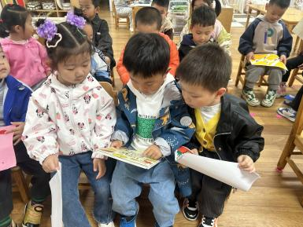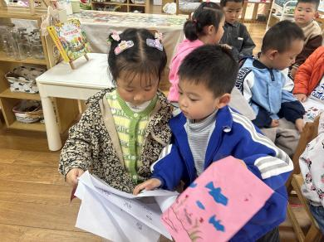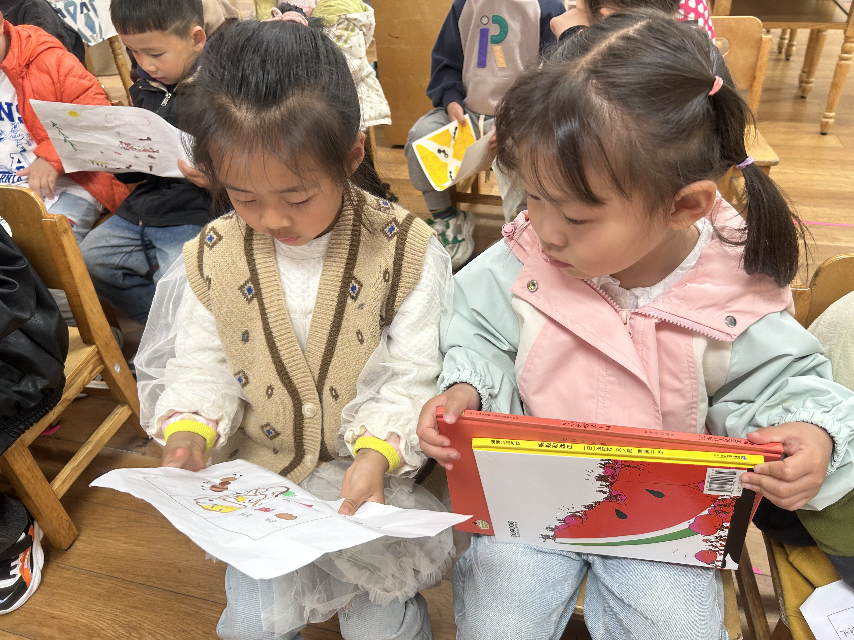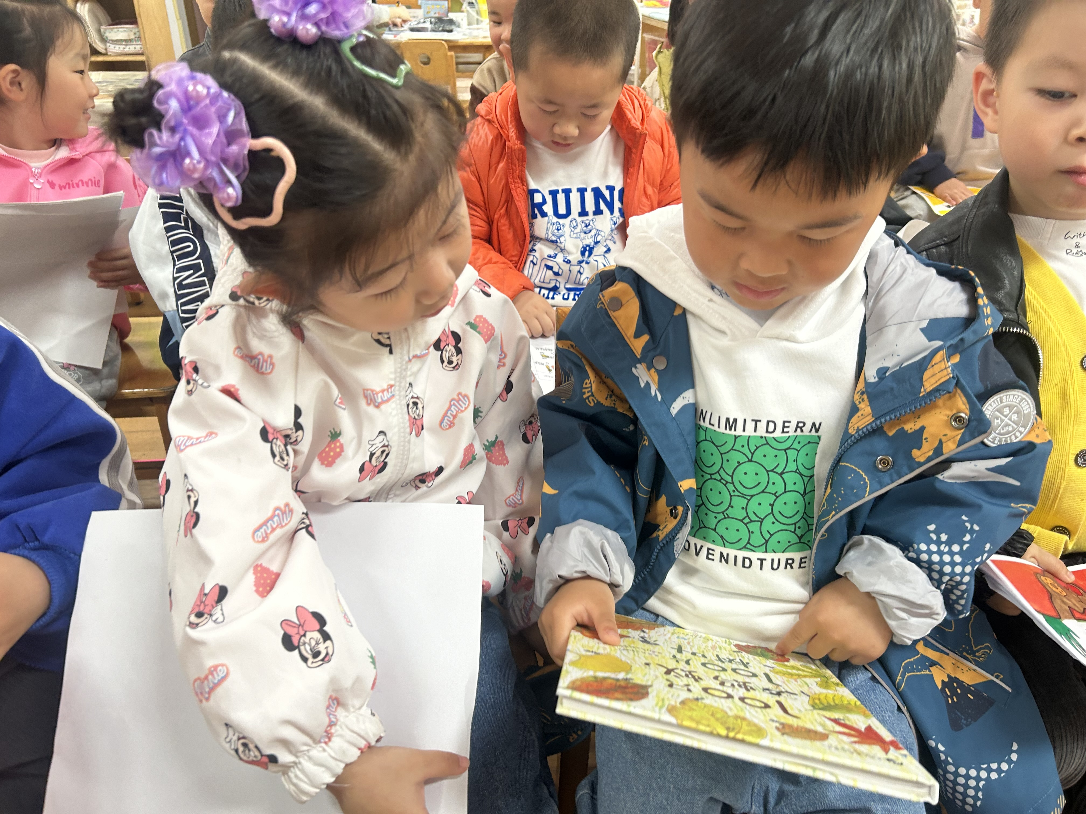

**04户外活动**

**活动名称:羊角球**

